20
22

Praktijkfolder Dokters & Co

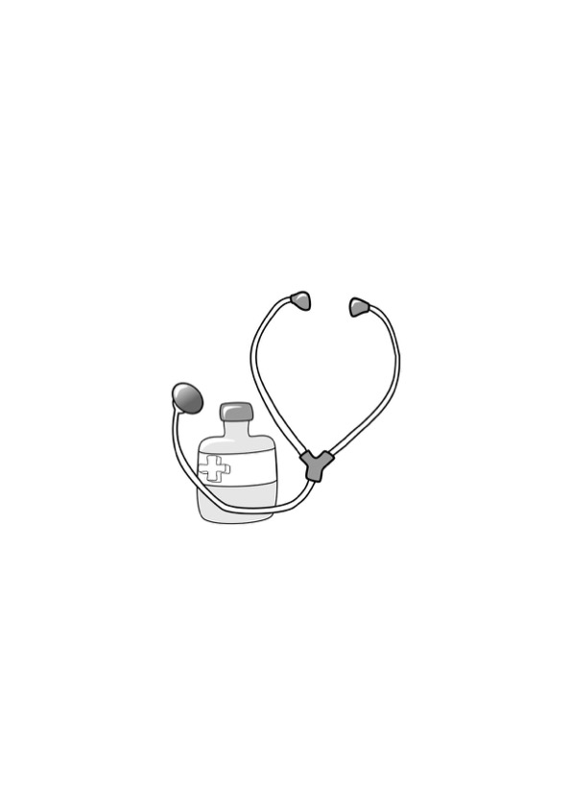

Praktijkfolder 2022

Praktijkhouders
Mw. S. Kruithof – Brenters
Dhr T. Brugts

Medewerkers

Huisartsen
Dhr. T. Brugts (di, woe, do, vr)
Dhr. J. Luijendijk (ma, do, vr)
Mw. J. Kleijsen (ma,di, do)

Verpleegkundige Specialist &
Praktijkmanager
Susan Kruithof-Brenters
Ma-woe management
Di – do spreekuur

Verpleegkundig specialist in opleiding
Wilma Luijken

Praktijkverpleegkundige (POH S)
Ingrid Wirken

Praktijkondersteuner GGZ
Cobi Hamelink
Ron de Dalie

Doktersassistentes
Keona Cramer
Ilona Verhees
Anja Schouwenaars
Kelly Lodewijkx
Sterre Knip
Linda van Lieshout (in opleiding)

Praktijkadres
Hoofdstraat 26
4844 CE Terheijden
Telefoon: 076 593 4999
doktersenco@ezorg.nl

Openingstijden:
8.00-17.00 uur
10.15-10.45 hebben wij intern overleg
12.30-13.00 hebben wij lunchpauze.

Wij werken uitsluitend op afspraak; Als u de praktijk belt krijgt u een automatisch keuzemenu. U kunt de volgende keuzes maken:
- Spoedlijn, bij direct levensgevaar
- Recepten lijn
- Voor direct contact met de assistente

Spreekuur
Elke werkdag tussen 8.00 en 17.00 kunt u de assistente bellen voor een afspraak. Voor een afspraak reserveren wij 15 minuten. De assistente zal u vragen naar de aard van uw klacht. Als u meer klachten of vragen heeft, of als u denkt aan 15 minuten niet voldoende te hebben meldt u dit dan bij het maken van de afspraak. Wij plannen uw afspraak dan aan het einde van het spreekuur. Op donderdag is er van 17.30-19.00 uur spreekuur door S. Kruithof. Ook is er dan een assistente aanwezig bij wie u terecht kunt.

Bloedprikken
Elke werkdag kunt u, na het maken van een telefonische afspraak, terecht voor het prikken van bloed.

Visite
Indien u om medische redenen niet naar de praktijk kunt komen dan kan er een visite worden aangevraagd. Elke werkdag tussen 8.00-10.00 kunt u een visite aanvragen. Omdat er in de praktijk betere onderzoeks- en behandelingsmogelijkheden zijn verdiend het de voorkeur u op de praktijk te zien.

Recepten/Herhaalrecepten.
Nieuwe recepten dienen altijd via de assistente te worden aangevraagd Herhaalrecepten kunt u aanvragen door in het hoofdmenu van de telefoon de optie (2) receptenlijn te kiezen. U kunt vervolgens uw naam, geboortedatum en telefoonnummer inspreken en daarna de naam van het gewenste medicijn, de sterkte en hoeveelheid. Dit is een eenvoudige procedure op elk gewenst tijdstip! Houdt u bij het aanvragen van recepten rekening met de weekenden en feestdagen. Of via de website optie MGN of via de Medgemak app.

Telefonisch spreekuur
Er is geen apart telefonisch spreekuur. Als u telefonisch een vraag wilt stellen dan kunt u dit aan de assistente melden tussen 8.00-12.00 uur. U wordt dan in de loop van de middag teruggebeld.

EHBO
Voor eerste hulp (open wonden, kneuzingen, verbrandingen etc.) kunt u altijd direct bij ons terecht tijdens kantooruren. Het is verstandig van tevoren te bellen, zodat er met uw komst rekening gehouden kan worden.

Spoedgevallen De definitie “spoedgeval” is vaak een onderwerp van discussie. Een spoedgeval in onze termen is een patiënt in acute nood. Ga in ieder geval nooit zonder telefonische melding naar de praktijk!

Avond, nacht en weekenddienst Vanaf 17.00 tot 8.00, op weekend dagen en op erkende feestdagen wordt er waargenomen voor spoedgevallen door de huisartsenpost. De huisartsenpost is uitsluitend voor spoedgevallen die niet kunnen wachten tot gewone spreekuurtijden. U dient hiervoor een telefonische afspraak te maken.

Huisartsenpost Oosterhout
Pasteurlaan 9b Oosterhout
Tel 0162 – 435000

Zorg
De medewerkers van Dokters & Co zetten zich in om onze op naam ingeschreven patiënten te voorzien van persoonlijke zorg. Zowel curatieve, preventieve als palliatieve zorg. Ook hebben wij een breed netwerk van medische specialisten als paramedische zorgverleners waarmee wij samenwerken om te komen tot zinnige zuinige zorg. Binnen de praktijk zijn er verschillende disciplines werkzaam:

Verpleegkundig Specialist Zij heeft medische én verpleegkundige kennis paraat heeft en kan een probleem of een klacht veelzijdig benaderen en heeft extra tijd voor uitleg en instructie.
Ze behandelt klachten van
- Luchtwegen,
- Oorpijn en keelpijn
- Huidproblemen,
- Bewegingsapparaat,
- Urineweginfecties, SOA, anticonceptie, overgang
- Plaatsen spiraal en implanon.
- Wondverzorging.
- Spoedgevallen hechtwond of verdenking op een botbreuk
- Beoordelen en verwijderen/ biopt van verdachte plekjes.

Als extra aandachtsgebied heeft zij de zorg voor ouderen. De verpleegkundig specialist kan een recept uitschrijven, bloedonderzoek of een röntgenfoto aanvragen of u verwijzen naar een specialist.

Praktijkverpleegkundige (POH S) De praktijkverpleegkundige houdt zich bezig met de zorg voor chronische patiënten met aandoeningen zoals:
- Diabetes Mellitus
- Longziekten (astma en COPD)
- Hoge bloeddruk en/of hoog cholesterol Ze doet zelfstandig onderzoek en geeft voedings- en leefstijladviezen. Onder supervisie van de huisarts of verpleegkundig specialist voert ze verder het beleid uit.

Praktijkondersteuner GGZ Op verzoek van de huisarts of de patiënt gaat de POH GGZ de psychische problemen onderzoeken om een beter beeld van de klacht te krijgen, de mogelijk nodige behandeling vast te stellen en verdere begeleiding te verlenen.

Doktersassistentes
Tijdens kantooruren is er altijd een assistente aanwezig op de praktijk. De doktersassistente heeft tegenwoordig een veelzijdige taak.
Buiten organiserende taken kan ze u voorzien van eenvoudige adviezen of informatiemateriaal (o.a. folders) Onder supervisie van de huisarts of de verpleegkundig specialist voert ze de volgende taken uit:
- Bloeddrukmeting
- Vaccineren/injecties geven
- Oren uitspuiten
- Gehoortest
- Hechtingen verwijderen
- Wondverzorging
- Wrattenspreekuur
- Uitstrijkje
- Bloedprikken

Alle medewerkers hebben beroepsgeheim en werken in overleg met de huisarts of verpleegkundig specialist.

Website
Op onze website www.doktersenco.nl kunt u veel informatie vinden zoals praktijknieuws, gezondheidsinformatie en de mogelijkheid tot het aanvragen van herhaalrecepten en reizigersadviezen. Ook kunt u zich hier aanmelden voor mijngezondheid.net Op deze manier heeft u online inzage in uw dossier en kunt u herhaalrecepten aanvragen en een consult inplannen.

Privacy
In het medisch dossier bevinden zich gegevens over uw gezondheid. Alleen de huisarts, verpleegkundig specialist, POH en de assistente hebben toegang tot uw medische gegevens. Indien u de huisartsenpost bezoekt dan raadplegen de medewerkers daar onder strikte bewaking ook uw medisch dossier. Voor inzage door derden is uitdrukkelijke toestemming vereist. Indien u vragen of opmerkingen heeft over de privacy dan kunt u de assistente raadplegen.

Betaling
De declaraties gaan rechtstreeks naar de zorgverzekeraar. Indien u niet in onze praktijk op correcte wijze bent ingeschreven zullen wij u vragen contant of per pin te betalen. Een rijbewijskeuring komt voor eigen rekening. De kosten hiervan bedragen €80,00

Inschrijving
Als u zich zou willen laten inschrijven in onze praktijk dan is dat mogelijk wanneer de afstand tussen uw huisadres en de praktijk < 15 autominuten is (google maps).

Tot slot
Een duidelijke organisatie van de praktijk is bedoeld om alles zo efficiënt mogelijk te laten werken. Hebt u suggesties of opmerkingen laat het dan weten. Wij stellen uw mening op prijs.
Mocht u een klacht hebben, bespreekt u dat dan bij voorkeur eerst met een van onze medewerkers. Voor een beoordeling van klachten die niet op deze wijze op te lossen zijn, zijn wij aangesloten bij een onafhankelijke klachtencommissie. Informatie hierover is verkrijgbaar bij de assistente en op onze website.
De aansprakelijkheid van de huisartsen in deze praktijk is beperkt tot het door de aansprakelijkheidsverzekeraar uit te keren bedrag in de gevallen dat de huisarts aansprakelijk wordt gehouden.

